GUIDE PRATIQUE 4ème : Histoire-Géographie et EMC, 2020-2021

A chaque cours : | Remarques
Tu apportes ton manuel | - Tu couvres le manuel.  - Tu peux utiliser tout au long de l’année :  - le sommaire de la page 2 à 6.  - l’index des mots de vocabulaire en fin de manuel p 425-429.  - L’Atlas p206-215  - Les repères historiques page intérieur de couverture
Tu apportes ton cahier  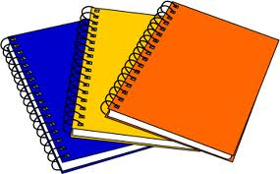 | - Tu utilises trois cahiers grand format (24/32) à grands carreaux. Un pour l’histoire, un pour la géographie et le dernier pour l’EMC  - Tu fais le titre de ton cahier sur la première page (Histoire-Géographie-Education civique) et tu dessines ou colle une illustration légendée en rapport avec le programme de cette année.  - Tu scotches à l’intérieur de la couverture à la fin de ton cahier une pochette transparente qui te permettra de conserver certaines fiches (évaluations, fiches méthode...)  - La présentation du cahier est soignée et respecte certaines règles :  - Les titres sont rédigés en rouge  - Les sous-titres sont rédigés en vert  - Les notions importantes sont soulignées
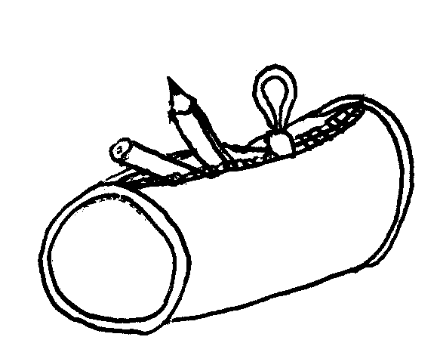  Tu apporteras ta trousse habituelle | - Tu prévois en permanence 6 crayons de couleurs : bleu, jaune, vert, rouge et orange et marron.  - Le feutre, le stylo bille, le fluo ne sont pas autorisés pour le coloriage.  - Ciseaux et tube de colle  - Une règle
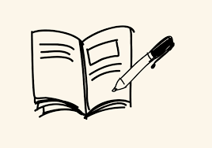  Ton Agenda | - Tu notes ton travail dans ton agenda. Si ce n’est pas le cas assure toi auprès d’un camarade qu’il n’y a rien à faire.

A la suite de chaque cours | Remarques
Tu fais le travail demandé | - Tu fais les exercices demandés s’il y en a à faire.  - En cas d’absence renseigne toi sur le travail à faire  - Sauf cas exceptionnels aucune excuse ne sera acceptée pour un travail non fait
Tu mémorises | - Même si tu n’as rien d’écrit dans ton agenda tu dois relire ton cours d’une fois sur l’autre. Tu dois connaitre les notions, les idées…  - Régulièrement les cours commenceront par de petites interrogations pour vérifier la maîtrise du cours.
Au début de la plupart des séquences, tu recevras une fiche avec les objectifs à atteindre. Cette fiche permet de savoir ce que nous allons faire ensemble et ce sur quoi tu seras évalué. Elle doit t’aider à travailler personnellement tout au long de la séquence et avant l’évaluation, à vérifier si tu as acquis les compétences du socle commun et mémorisé les notions.

